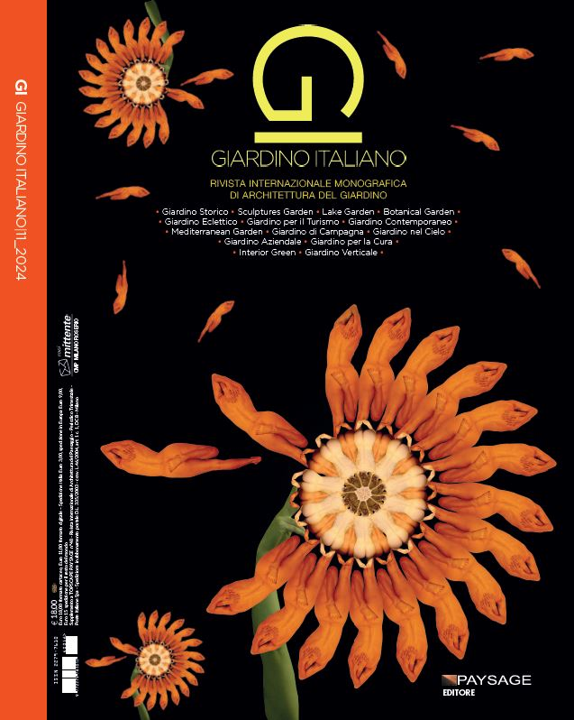

Speciale «Giardino Italiano» 2025
CALL FOR PROJECT

È aperta la call per i progetti che saranno selezionati per il dodicesimo numero della speciale monografia «Giardino Italiano», interamente dedicata al tema del progetto del giardino. Sulla scia del successo degli undici numeri precedenti, la monografia proseguirà la sua mission: valorizzare il giardino non solo come espressione progettuale, ma anche come fenomeno culturale. La monografia metterà in luce le professionalità, in particolare italiane, che da anni contribuiscono con dedizione e competenza a questo settore, celebrando le eccellenze che rendono i giardini italiani famosi in tutto il mondo.
In particolare, si porteranno all’attenzione del pubblico le capacità progettuali di importanti garden designer nella produzione di luoghi di grande bellezza in perfetta sintonia con la tradizione italiana dei nostri giardini che, nella storia, ci hanno resi famosi nel mondo. Verranno pertanto accolti progetti outdoor con diverse declinazioni ma del tutto afferenti al mondo del giardino: dalla villa privata al giardino storico, dal B&B alla SPA prestigiosa, dalla tenuta al piccolo giardino residenziale. Un’opportunità per i progettisti che lavorano quotidianamente alla progettazione e realizzazione di giardini per lo più privati.

Le proposte devono essere redatte seguendo lo schema di seguito riportato e inviate entro il 21 FEBBRAIO 2025 a redazione@paysage.it.

RECAPITI PROGETTISTA

- Nome e cognome/STUDIO :
- Indirizzo:
- Telefono:
- E-mail:
- Website

INDICARE LA TIPOLOGIA DEL PROGETTO INVIATO

- Giardino contemporaneo (natura e design)

- Giardino storico (restauro o riqualificazioni)

- Giardino per il turismo (giardini per l’ospitalità e il benessere)

- Giardino pensile (roof garden, giardini pensili)

- Giardino verticale (muri vegetali e pareti verdi)

- Giardino nel cielo (terrazze e giardini in quota)

- Giardino per la cura (healing garden, giardini terapeutici)

- Giardini aziendali (giardino di rappresentanza)

- Giardino per l’acqua (piscine e biolaghi)

- Giardino d’interni (giardini indoor)

- Giardino per l’arte (arte, cultura e natura)

- Giardino di campagna (country garden, orti/giardino ecc.)

SPECIFICHE INVIO MATERIALI
      - Breve testo descrittivo/articolo: 500/600 caratteri
- Qualche immagine in bassa risoluzione
- Scheda tecnica compilata (come da modello di seguito)

SCHEDA TECNICA DA COMPILARE

PROGETTO/INTERVENTO:
LUOGO:
PROGETTISTI DEL PAESAGGIO:
CRONOLOGIA DEL PROGETTO:
DATI DIMENSIONALI:

PER INFORMAZIONI
redazione@paysage.it – Tel. 02/34592780 Fax 02/31809957

